Федеральное государственное автономное образовательное учреждение высшего образования

«Санкт-Петербургский политехнический университет Петра Великого»

Отчет по лабораторной работе № 8

**Тема «Интерполяционные полиномы приближения табличных функций»**

Выполнил студент гр. 5030102/20001 Цителадзе Г.А.

Преподаватель: Козлов К. Н.

Санкт-Петербург

2024

Постановка задачи

Исследовать интерполяционный полином в форме Ньютона, построенный по табличной функции, значения которой вычисляются через значения следующих функций в узлах равномерной и чебышевской сетки:  
1)

2)

Демонстрация алгоритма “ручным” исполнением

Иллюстрация работы метода интерполяции полинома

Взята функция . Интерполяционный полином строится для 5, 7 и 10 узлов сетки для равномерной и чебышевской сетки.

Для 5 узлов равномерная:

Для 5 узлов Чебышевская:

Для 7 узлов равномерная:

Для 7 узлов Чебышевская:

Для 10 узлов равномерная:

Для 10 узлов Чебышевская:

Аналогичные графики для функции

Для 5 узлов равномерная:

Для 5 узлов Чебышевская:

Для 7 узлов равномерная:

Для 7 узлов Чебышевская:

Для 10 узлов равномерная:

Для 10 узлов Чебышевская:

По графикам можно заметить, что при большем количестве узлов на равномерной сетке возникает отклонение на концах отрезках (это особенно хорошо видно для второй функции). Так же можно заметить, что Чебышевская сетка имеет отклонение в середине отрезка (особенно хорошо видно для первой функции на 7 узлах). Что бы точнее оценить отклонение полиномов, построим функцию поточечной ошибки для них.

Оценка погрешности

Построим графики поточечной ошибки на равномерной сетке

Для (1) функции:  
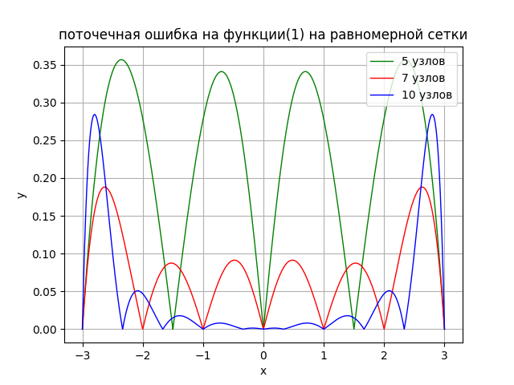

Для (2) функции:

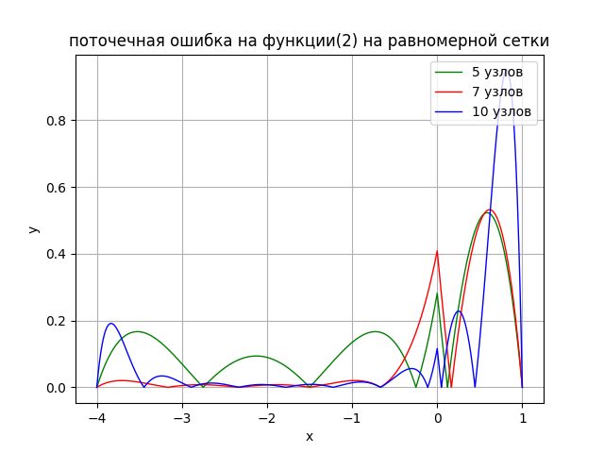

Из графиков становится однозначно видно, что наибольшее отклонение возникает на концах отрезка, а так же что при увеличении количества узлов ошибка становится меньше (это можно утверждать по середине отрезка)

Теперь проведем то же самое для Чебышевской сетки

Для (1) функции:

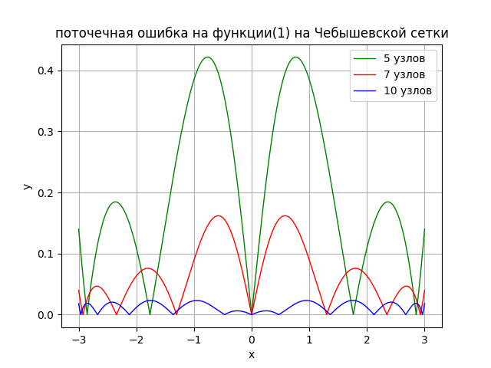

Для (2) функции:

Ся 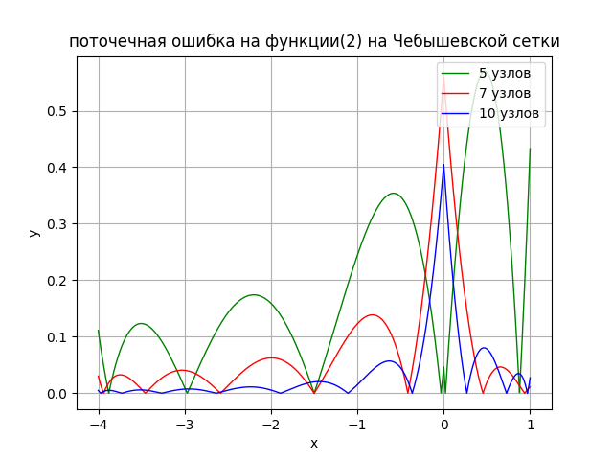

Можно увидеть что в случае Чебышевской сетки интерполяционный полином сильнее отклонятся на середине отрезка интерполяции

Зависимость нормы ошибки интерполяции от степени интерполяционного полинома

Рассмотрим норму ошибки интерполяции в зависимости от количества узлов. В качестве нормы возьмем бесконечную норму и построим график её зависимости в зависимости от числа узлов. Исследование проведем до обоих сеток

Для равномерной

первая функция:

Вторая функция:

Для чебышевской

Первая функция:

Вторая функция:

Анализирую графики можно заметить, что при увеличении количества узлов на равномерной сетке, начиная с определенного момента норма ошибки становится неприемлемой для интерполяции полином, это можно объяснять ошибкой вычислений (а также такое поведение на втором графике может объясняться наличием “особой точки”, там где подмодульное выражение меняет знак), в тоже время норма ошибки при использование Чебышевской сетки начинает стремительно расти только около 40 узла, да и минимальное значение нормы ошибки на Чебышевской меньше чем на Равномерной.

Зависимость ошибки в выбранных точках

Рассмотрим ошибку в некоторых точках, в зависимости от степени интерполяции полином, для равномерной и чебышевской сетки рассмотрим точки в середине отрезка и на краях, для функции два дополнительно возьмем “особую точку” x=0- точка в которой в подумодульное выражение меняет знак

Равномерная сетка функция 1:

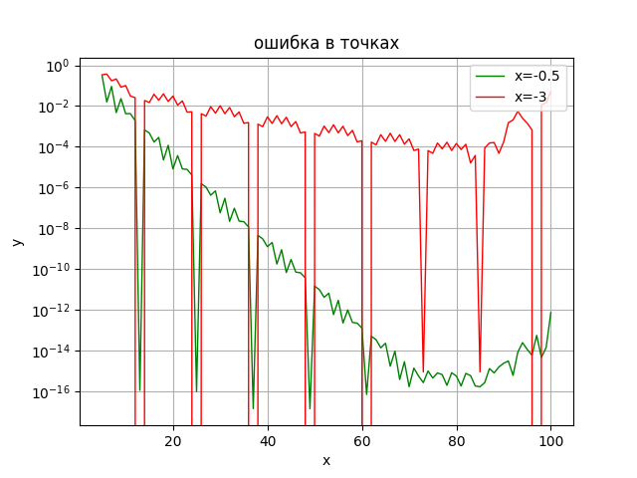

Равномерная сетка функция 2:

Чебышевская сетка функция 1:

Чебышевская сетка функция 2:

Графики на равномерной сетке не оставили сомнений в значительном отношении отклонения значений полинома на концах отрезка по сравнению с серединой, графики на чебышевской сетки продемонстрировали тоже самое отклонение, но в отличии от случая равномерной сетки, оно всегда остается более менее одним и тем же, с какого-то момента теряется точность на концах отрезка и только потом на середине. Особый интерес при данном исследовании вызывает “особая точка” x=0, можно заметить, что отклонение на ней всегда оказывается более менее стабильным в независимости от типа сетки.

Вывод

Метод Ньютона в ходе исследования показал свою эффективность, все исследования свидетельствовали о снижении погрешности (до не слишком больших значений). Чебышевская сетка оказалась более благонадёжной по сравнению с равномерной, она позволяла брать более большое разбиение (40 против 20), и так же имела меньшую поточечную норму ошибки в своем минимуме.